**Технический проект: Программное обеспечение для анализа и обработки речевых сигналов**

Настоящий документ описывает и обосновывает архитектурные, технологические и проектные решения для разработки программной системы для анализа бизнес-расходов и оценки эффективности маркетинга.

Система предназначена для автоматизации анализа бизнес-расходов и оценки эффективности маркетинговой деятельности, позволяющего повысить точность расчётов ключевых показателей и сократить трудоёмкость при обработке финансовых и маркетинговых данных.:

1. Клиентская часть: вэб-приложение, предоставляющее пользовательский интерфейс (UI) для управления, визуализации и взаимодействия с данными.
2. Серверная часть (Бэкенд): Сервер на NodeJS, использующий возможности библиотеки NestJS, для выполнения задач анализа.

**Функциональная структура продукта**

Функциональная структура системы отражает её модульное устройство и логику взаимодействия компонентов. Продукт включает основные блоки:

* Модуль расчёта ключевых показателей эффективности
* Модуль визуализации данных
* Модуль управления доступами
* Модуль управления пользователями и ролями

Такое разделение обеспечивает ясную логику, независимость компонентов и возможность масштабирования. Для описания структуры применяются диаграммы IDEF0 и IDEF3, демонстрирующие потоки данных между подсистемами.



Рисунок 1 – IDEF0



Рисунок 2 – IDEF0 декомпозиция

На рисунках 3 – 5 представлены диаграммы потоков данных процессов данной системы.

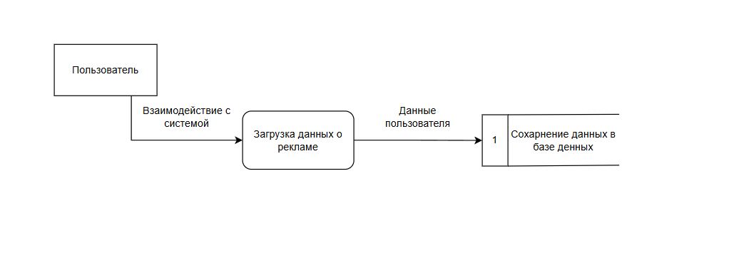

Рисунок 3 – DFD диаграмма для загрузки данных пользователем

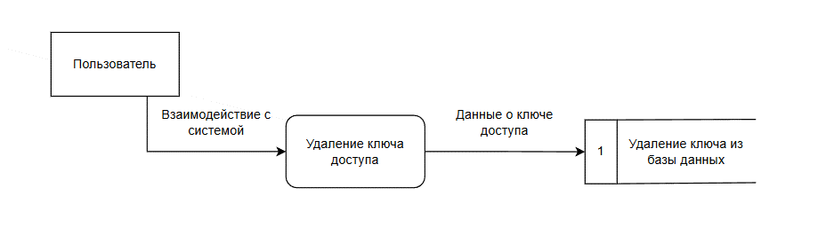

Рисунок 4 – DFD диаграмма для загрузки данных пользователем

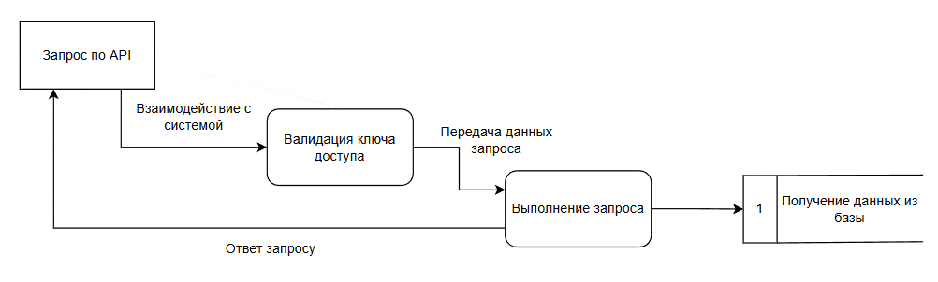

Рисунок 5 – DFD диаграмма для взаимодействия с системой по API

**Спецификация процессов**

Поведение системы описывается через основные сценарии использования (диаграммы прецедентов) и взаимодействие компонентов (диаграммы последовательностей).

Пример: пользователь создаёт стратегию → загружает данные → система сохраняет данные.



Рисунок 6 – Диаграмма прецедентов



Рисунок 7 – BPMN диаграмма добавления API ключа в систему



Рисунок 7 – BPMN диаграмма загрузка данных пользователем



Рисунок 8 – BPMN диаграмма обращения к серверу по API

**Структура хранимой информации**

Данные организованы вокруг сущностей: Пользователь, Стратегия, Канал, API ключ

Связи: один пользователь может иметь много стратегий, один пользователь может иметь много апи ключей; одна стратегия может иметь много каналов.

Информация хранится в реляционной БД (ER-диаграмма) с метаданными и ссылками на бинарные файлы. Такой подход обеспечивает целостность и гибкость обработки.



Рисунок 7 – ER диаграмма

**Архитектурно-структурное решение**

Продукт использует трёхуровневую клиент-серверную архитектуру, полностью. Клиентом является приложение в браузере. Она состоит из трёх независимых приложений:

1. Web-приложение в браузере пользователя, написанное на JavaScript.
2. .Серверный API интерфейс, который принимает запросы с клиента, написанный на JavaScript
3. База данных PostgreSQL, которая принимает запросы с сервера.



Рисунок 8 – Диаграмма размещения

**Интерфейсы**

Пользовательский интерфейс системы спроектирован с учётом потребностей целевой аудитории — руководителей, маркетологов и аналитиков, работающих с финансовыми и маркетинговыми данными. Основные принципы взаимодействия включают:

1. Сравнительный анализ — система позволяет одновременно сравнивать показатели различных маркетинговых каналов, анализировать эффективность кампаний по периодам, сопоставлять изменения метрик «до» и «после» корректировок стратегии и визуально отслеживать динамику KPI.
2. Прямое взаимодействие с данными — пользователь имеет возможность работать с аналитикой интерактивно: фильтровать кампании по датам и категориям расходов, выделять отдельные каналы, открывать детальные показатели по клику.

При запуске программы открывается начальный экран авторизации. Прототип окна стартового экрана представлен на рисунке 9.



Рисунок 9 – Начальный экран

На стартовом экране предоставляются возможности:

* Ввести данные от аккаунта;
* Авторизоваться под введёнными данными.

После входа в систему открывается главный экран проекта. Прототип окна стартового экрана представлен на рисунке 10.



Рисунок 10 – Главное окно проекта

На главном экране предоставляются возможности:

* Перейти на существующую стратегию;
* Просмотреть все стратегии;
* Перейти на страницу API ключей;
* Посмотреть данные профиля.

При переходе на стратегию открывается экран с информацией по проекту. Прототип экрана выбранной стратегии представлен на рисунке 11.



Рисунок 11 – Прототип экрана выбранной стратегии

На экране выбранной стратегии предоставляются возможности:

* Просмотра каналов трафика по стратегии;
* Просмотра информации о стратегии;
* Переход на выбранный канал трафика;
* Добавление канала трафика;

При переходе на панель для разработчиков открывается экран с информацией по API ключам и информацией об API. Прототип экрана выбранной стратегии представлен на рисунке 11.



Рисунок 12 – Прототип экрана для разработчиков

На экране выбранной стратегии предоставляются возможности:

* Просмотр API ключей для системы;
* Добавление API ключа для системы;
* Переход на API .

При переходе на добавление нового ключа открывается экран добавление нового ключа. Прототип экрана выбранной стратегии представлен на рисунке 13.



Рисунок 13 – Прототип экрана для добавления нового ключа

На экране добавления нового API ключа предоставляются возможности:

* Изменить название ключа;
* Отредактировать доступы для нового ключа.